Міністерство освіти і науки України

Національний університет «Львівська політехніка»

Кафедра систем штучного інтелекту



**Звіт**

**про виконання розрахунково-графічних робіт блоку № 7**

***з дисципліни:*** «Основи програмування»

до:

ВНС Розрахунково-графічних робіт № 1-4

Практичних Робіт до блоку № 7

**Виконав:**

Студент групи ШІ-12

Климишин Данило

Львів 2024

**Завдання 1: VNS_Task_1_Variant_12(10 хв)**

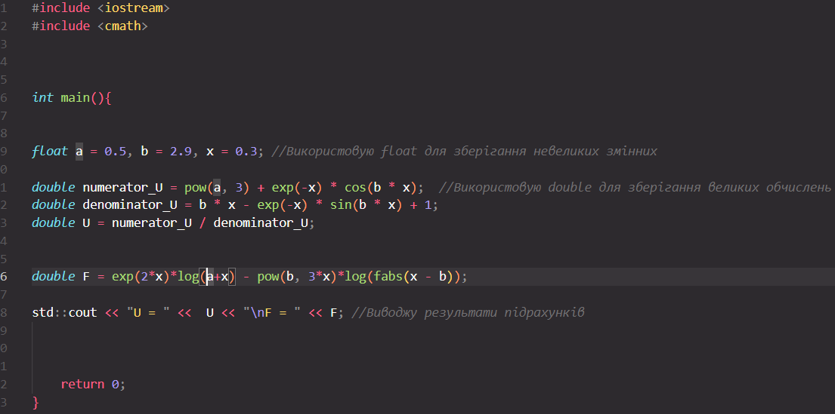

Результат:  


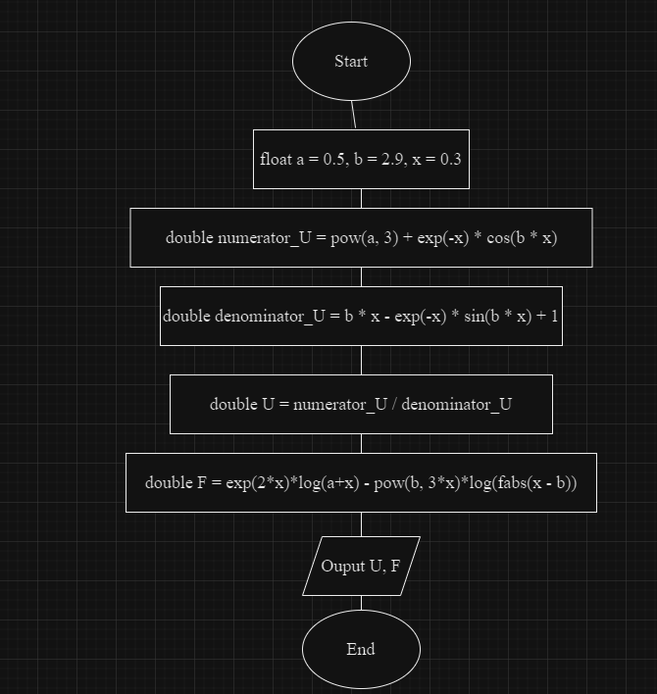

**Завдання 2: VNS_Task_2_Variant_19(25 хв)**

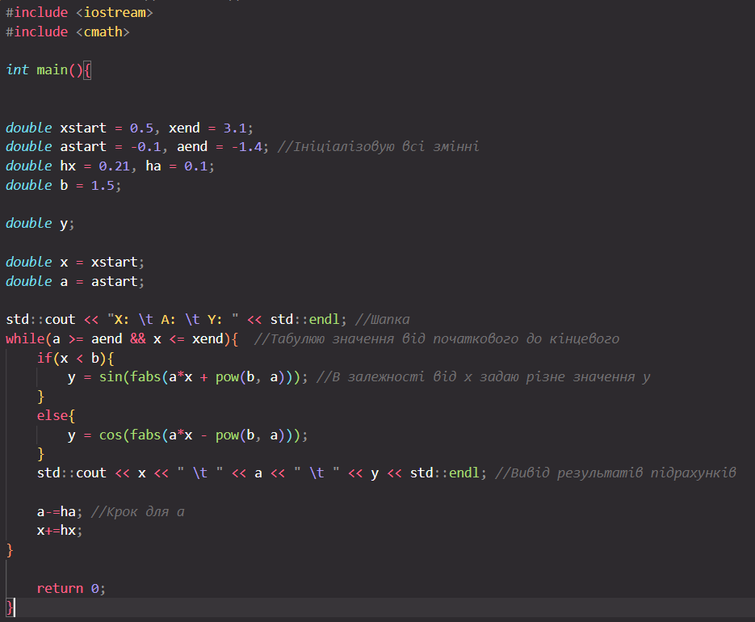

**Результат:**

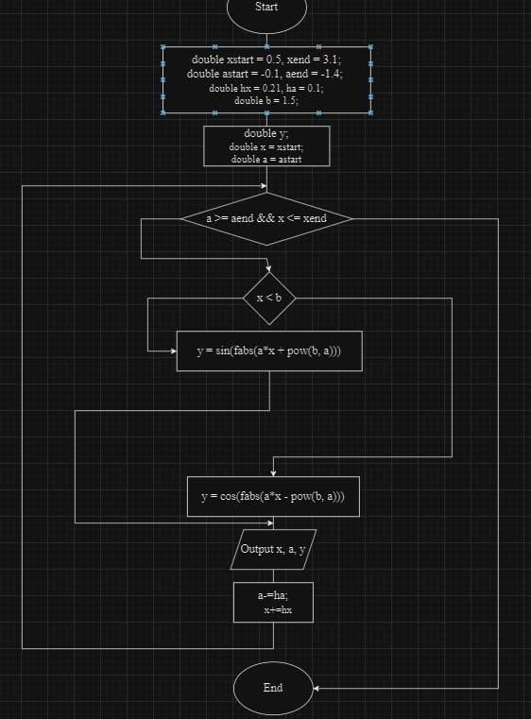

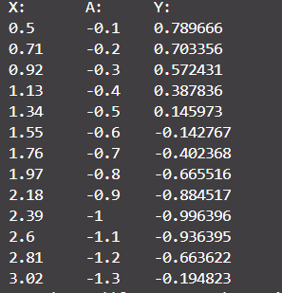

**Завдання 3: VNS_Task_3_Variant_14(20 хв)**

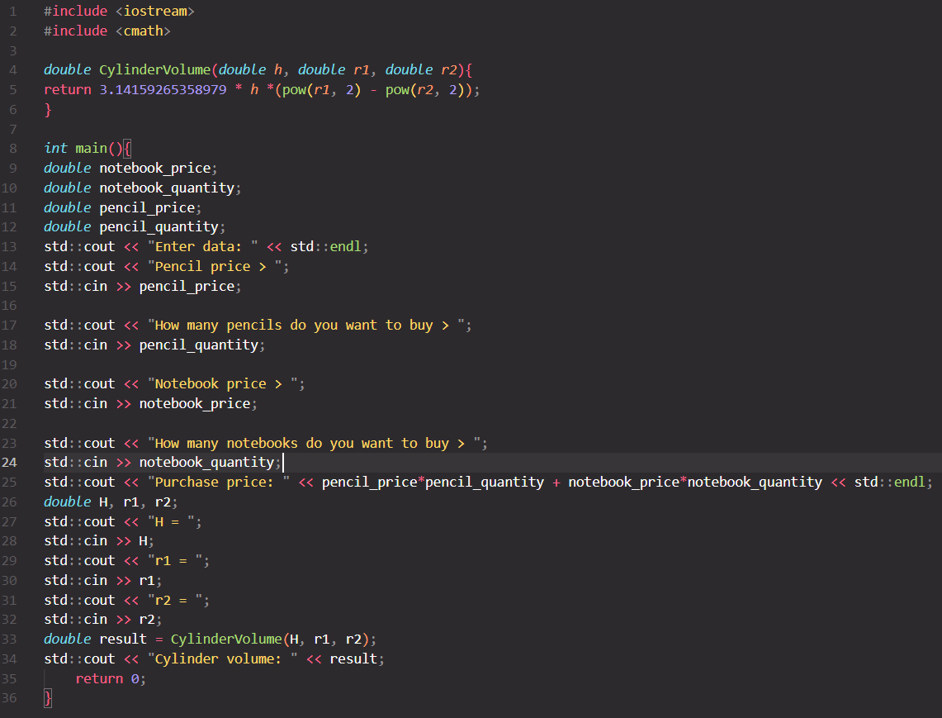

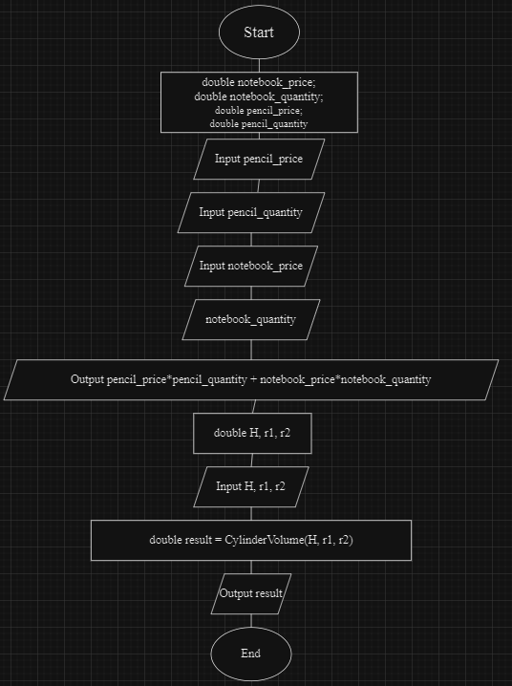

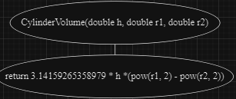

**Результат:**

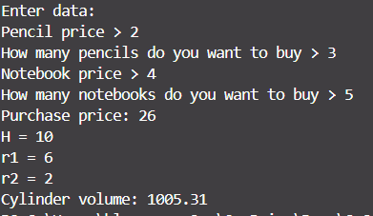

**Завдання 4: VNS_Task_4_Variant_7(10 хв)**

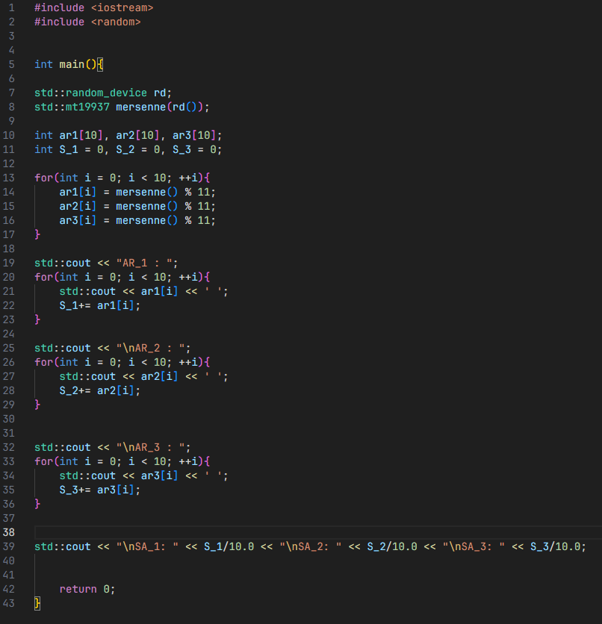

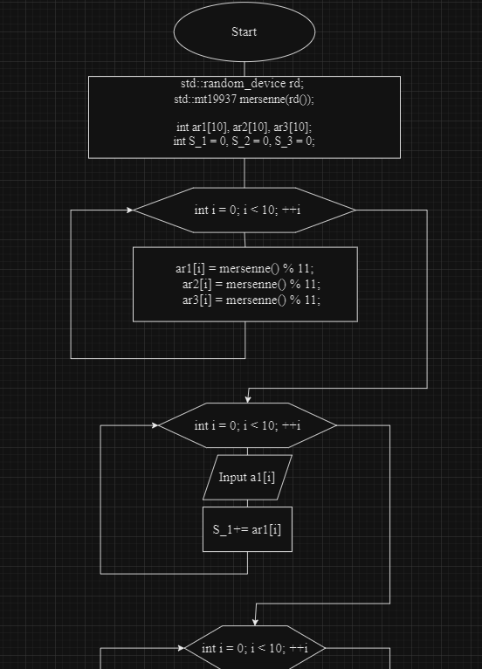

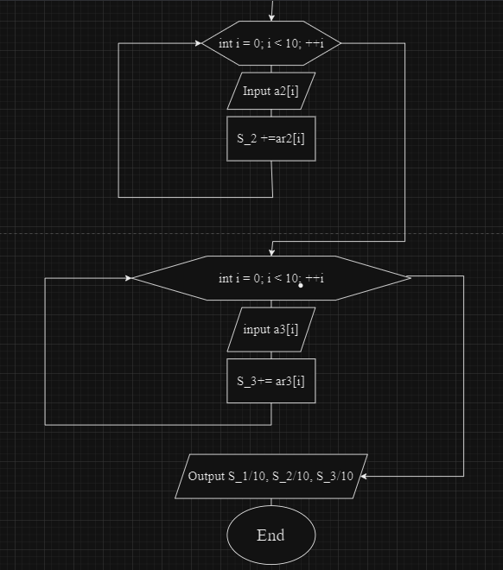

**Результат:  
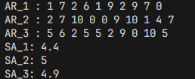**

**Завдання 5: Algotester_task_5(45 хв)**

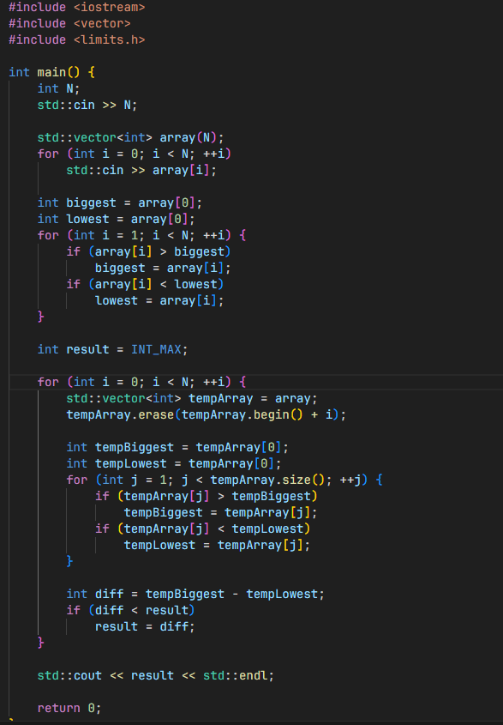

**Результат:**



**Завдання 6: Algotester_task_6(10 хв)**

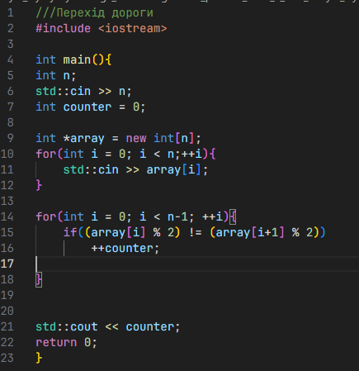

**Результат:**



**Завдання 7: Algotester_task_7(25 хв)**

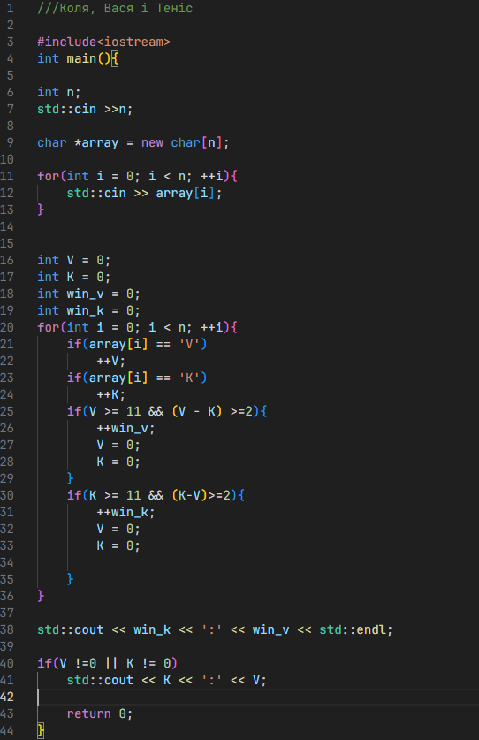

**Результат:**

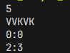

**Завдання 8: Algotester_task_8(20 хв)**

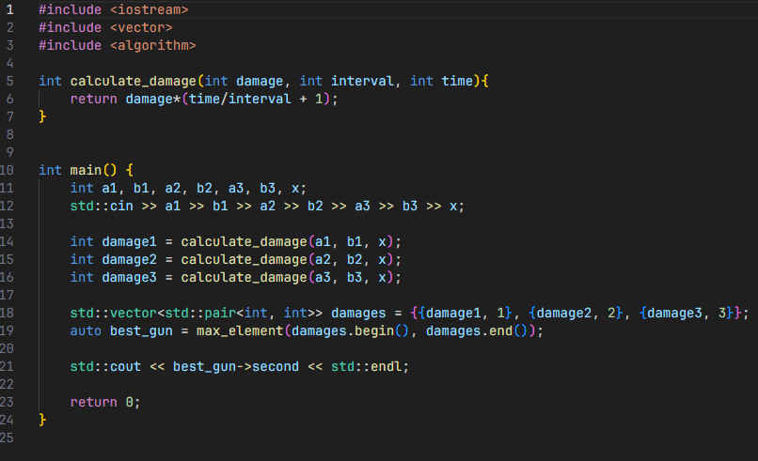

**Результат:**

